Интересный день в группе раннего возраста «Мишутка»
детского сада «Сибирячок» корпус №2

Здравствуйте, уважаемые родители и коллеги! Сегодня я хочу поделиться с вами тем, как мы проводим непосредственно образовательную деятельность с малышами.
Тема сегодняшнего занятия: «Дымковская игрушка». 29.01.2020г.
Цель: Познакомить с народным творчеством на примере народных игрушек (дымковская игрушка).
В гости к нам пришла Барышня, не простая, а в нарядной, русской народной одежде. Мы рассмотрели, как ярко и красочно украшена её юбка разноцветными кружочками, полосками.
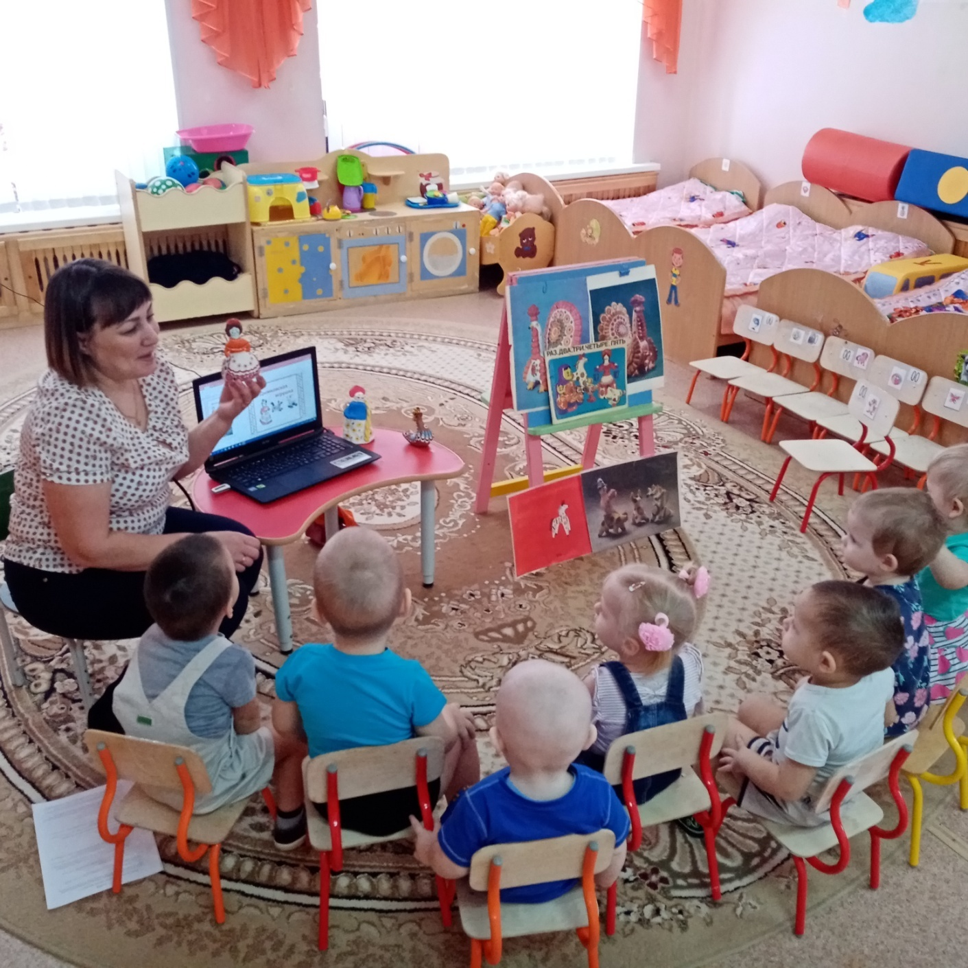

Барышня рассказала, что живет она в селе Дымково и там есть еще игрушки, такие же красочные, расписные.
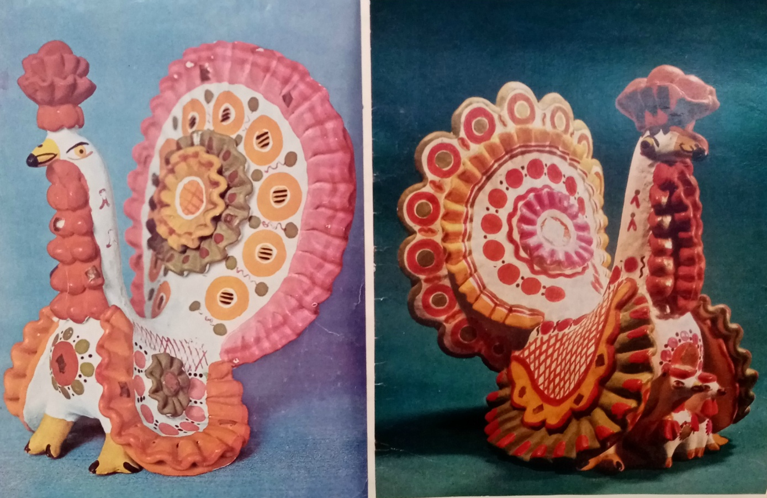

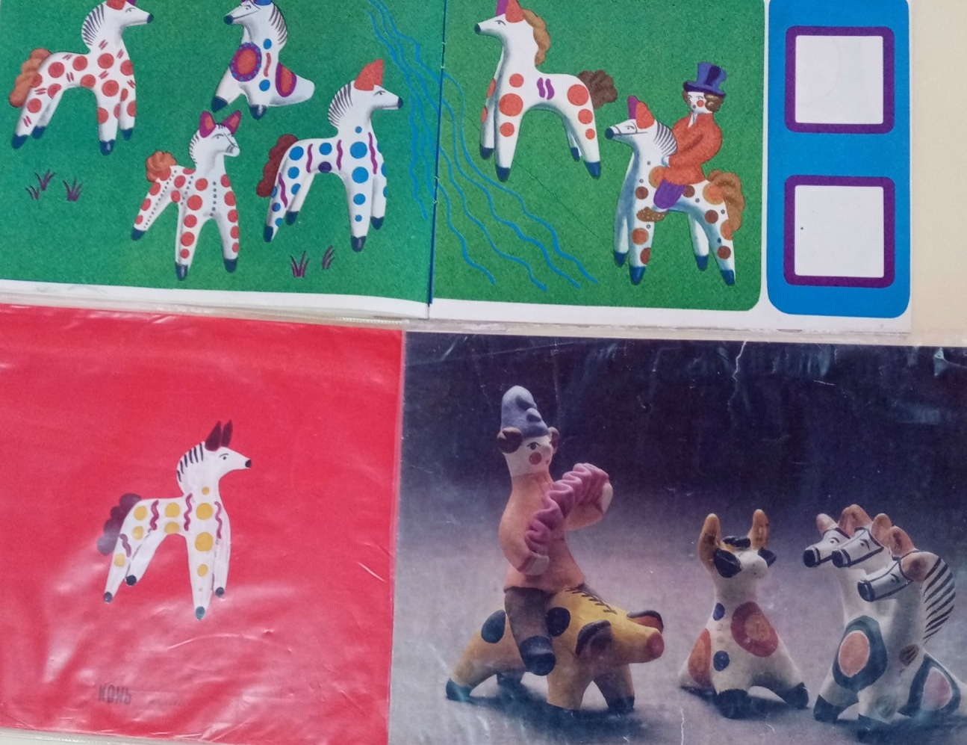

Барышня, пришла с сумочкой, а в ней, дымковская лошадка. Рассмотрели какими узорами она украшена. На ней были красные и синие кружочки, большие и маленькие. Поиграли язычком (цоканье лошадки). Затем я предложила ребятам пройти за столы и раскрасить силуэты белых лошадок. Кружочки мы рисовали ватными палочками.
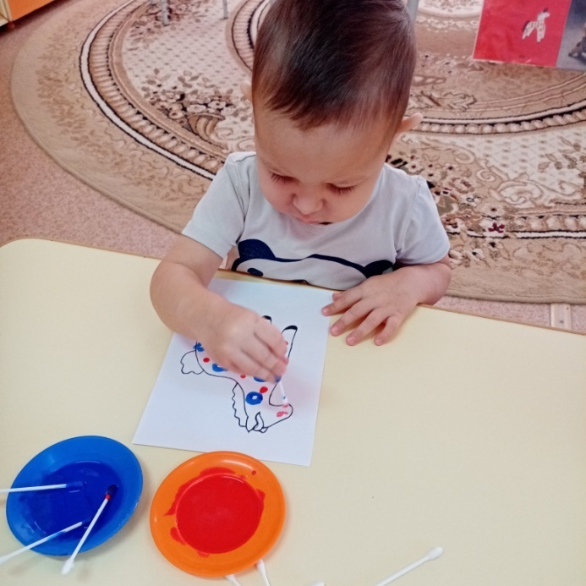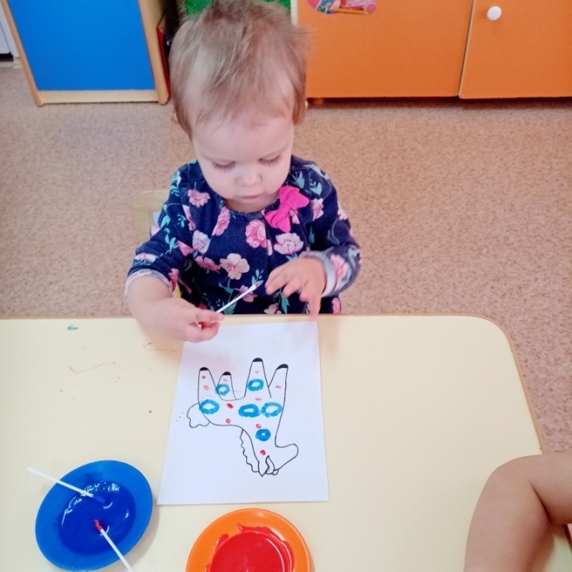

с

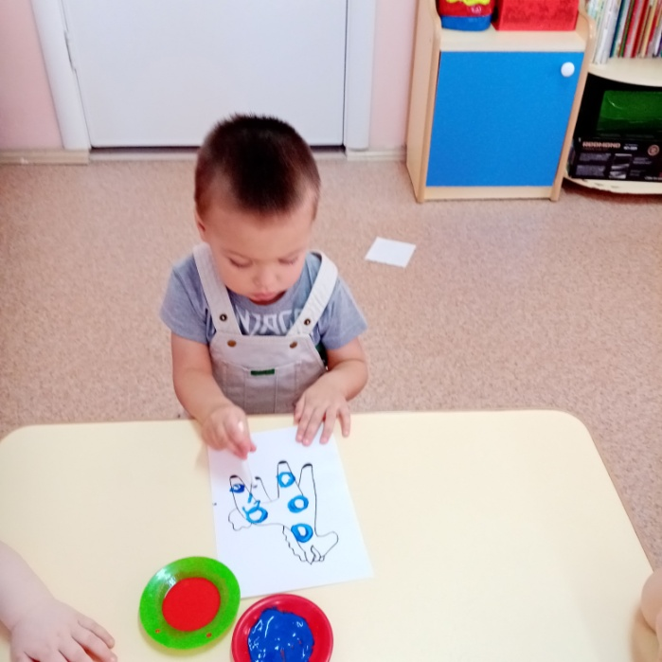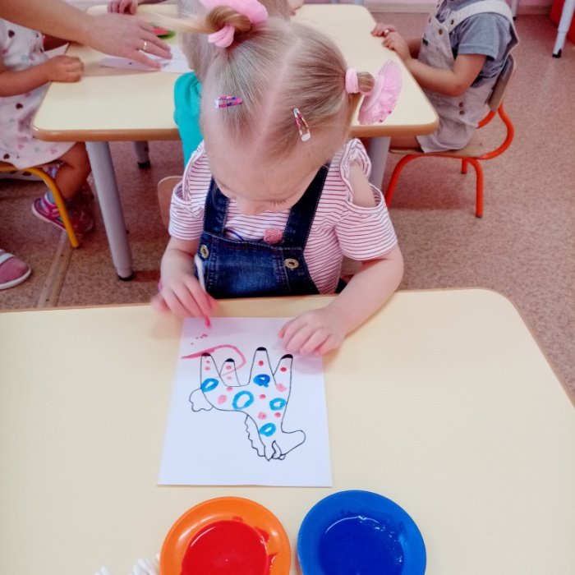

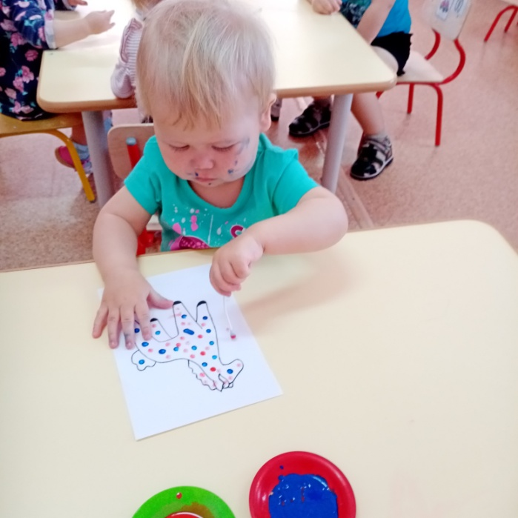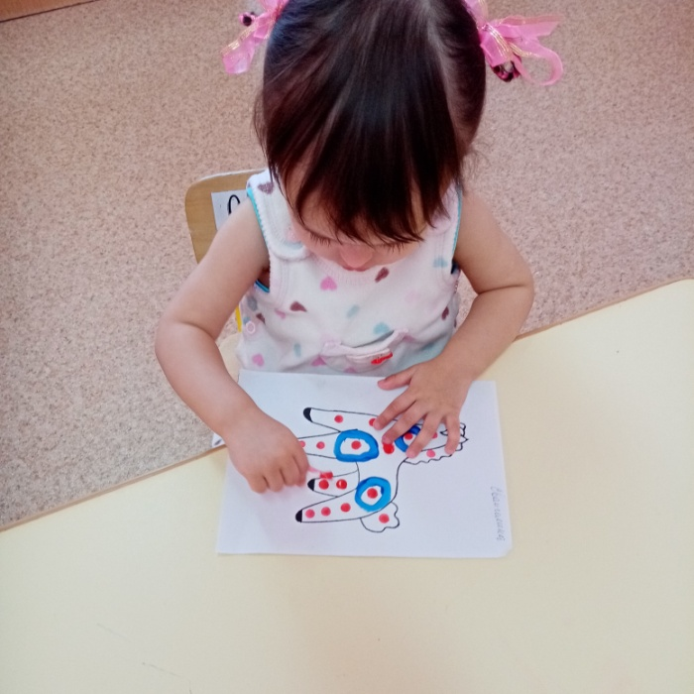
мак
мак

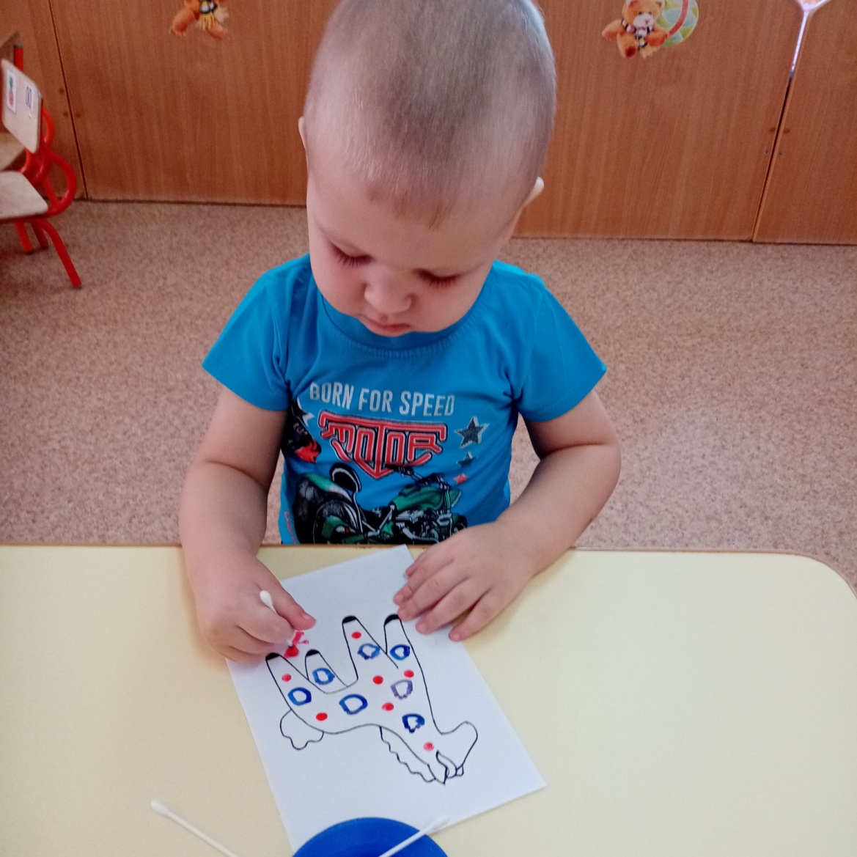
И вот что у нас получилось

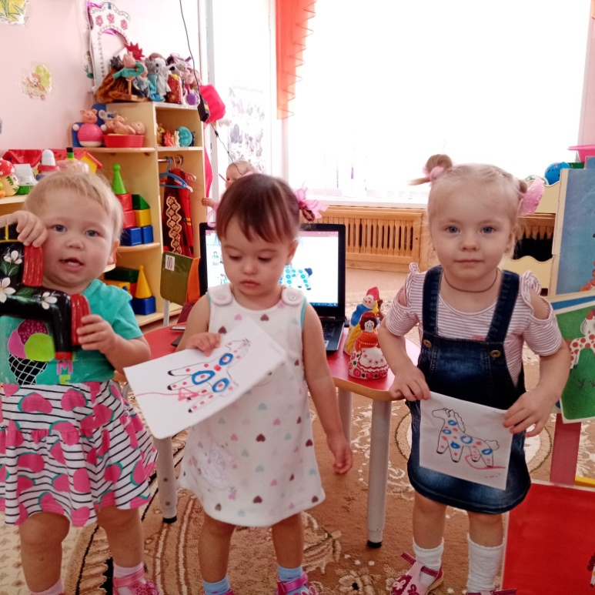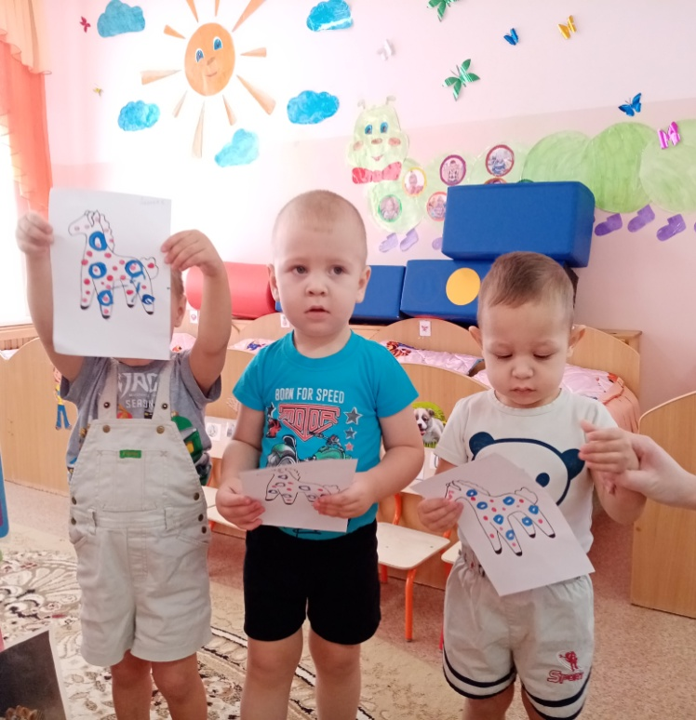

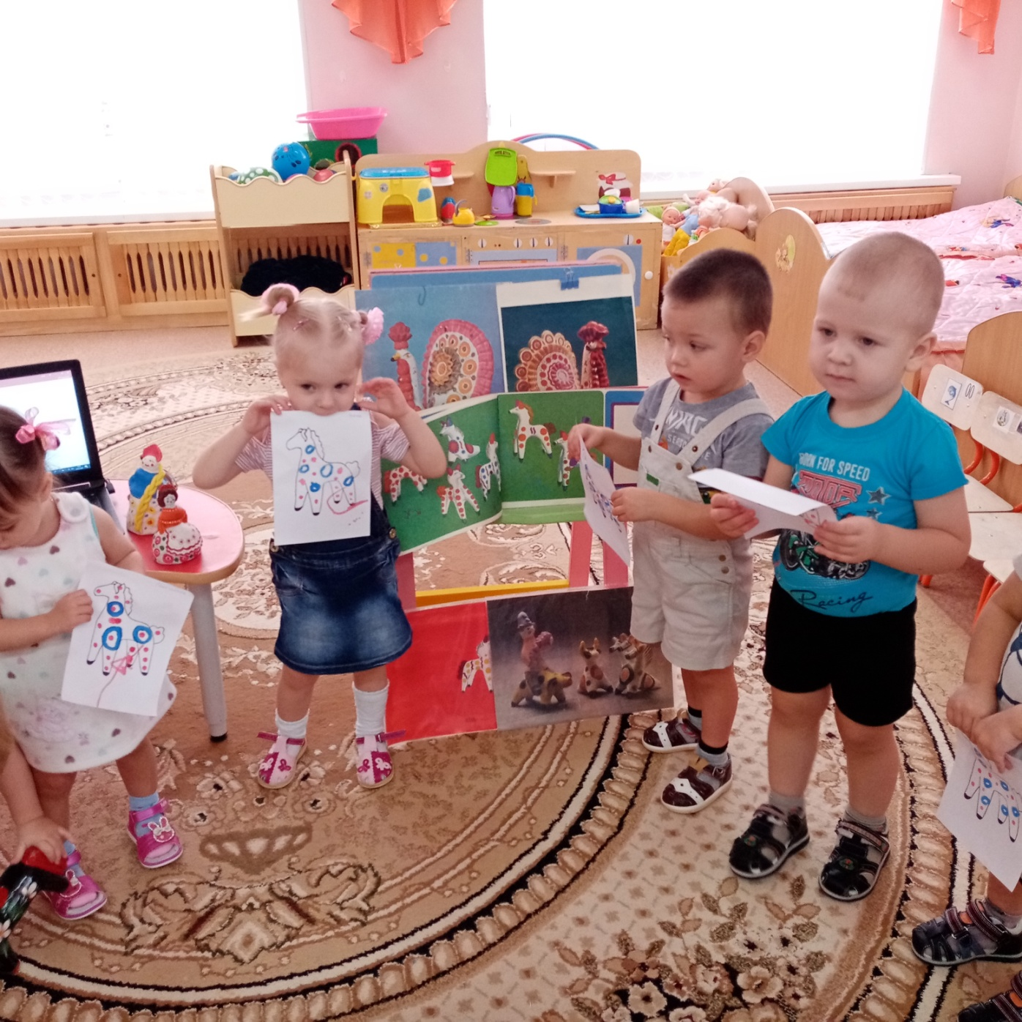

Барышня ребят похвалила, сказала, что ей очень понравились расписные лошадки. И лошадка тоже была очень рада, потому что у неё появилось много друзей. Она будет весело и радостно с ними играть. Наше занятие закончилось стихотворением А.Л. Барто «Я люблю свою лошадку».

И пусть у малышей иногда ещё бывают мокрые штанишки и говорить ещё не каждый умеет, но они активно стремятся научиться чему- то новому, а нового впереди ох, как много, ведь это только начало.

Подготовила воспитатель: Мальцева М.Н.

